# 一、一些数论函数

## 1.Phi（欧拉数）

**定义**：小于x且与x互质的数的个数.

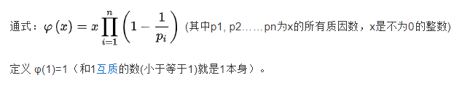

原理：这表示先将小于等于 x 的 , 带有质因子 p1 的数去除. 然后再去除带有质因子 p2 , 以此类推 , 最后剩下的都是与 x 互质的 .

**性质**：



代码：

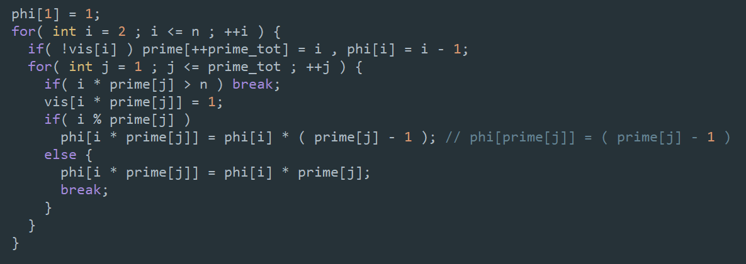

## 2.莫比乌斯函数

**定义**：

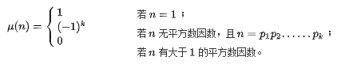

1）莫比乌斯函数μ(n)的定义域是N；

2）μ(1)=1；

3）当n存在平方因子时，μ(n)=0；

4）当n是素数或奇数个不同素数之积时，μ(n)=-1；

5）当n是偶数个不同素数之积时，μ(n)=1。

**性质：**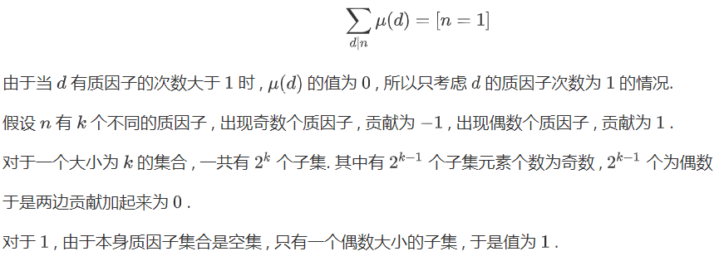

**代码**：

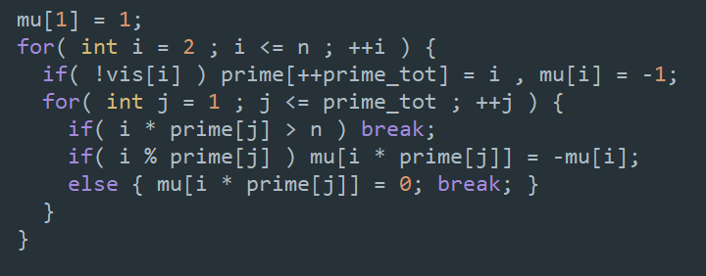

**拓展：莫比乌斯反演**

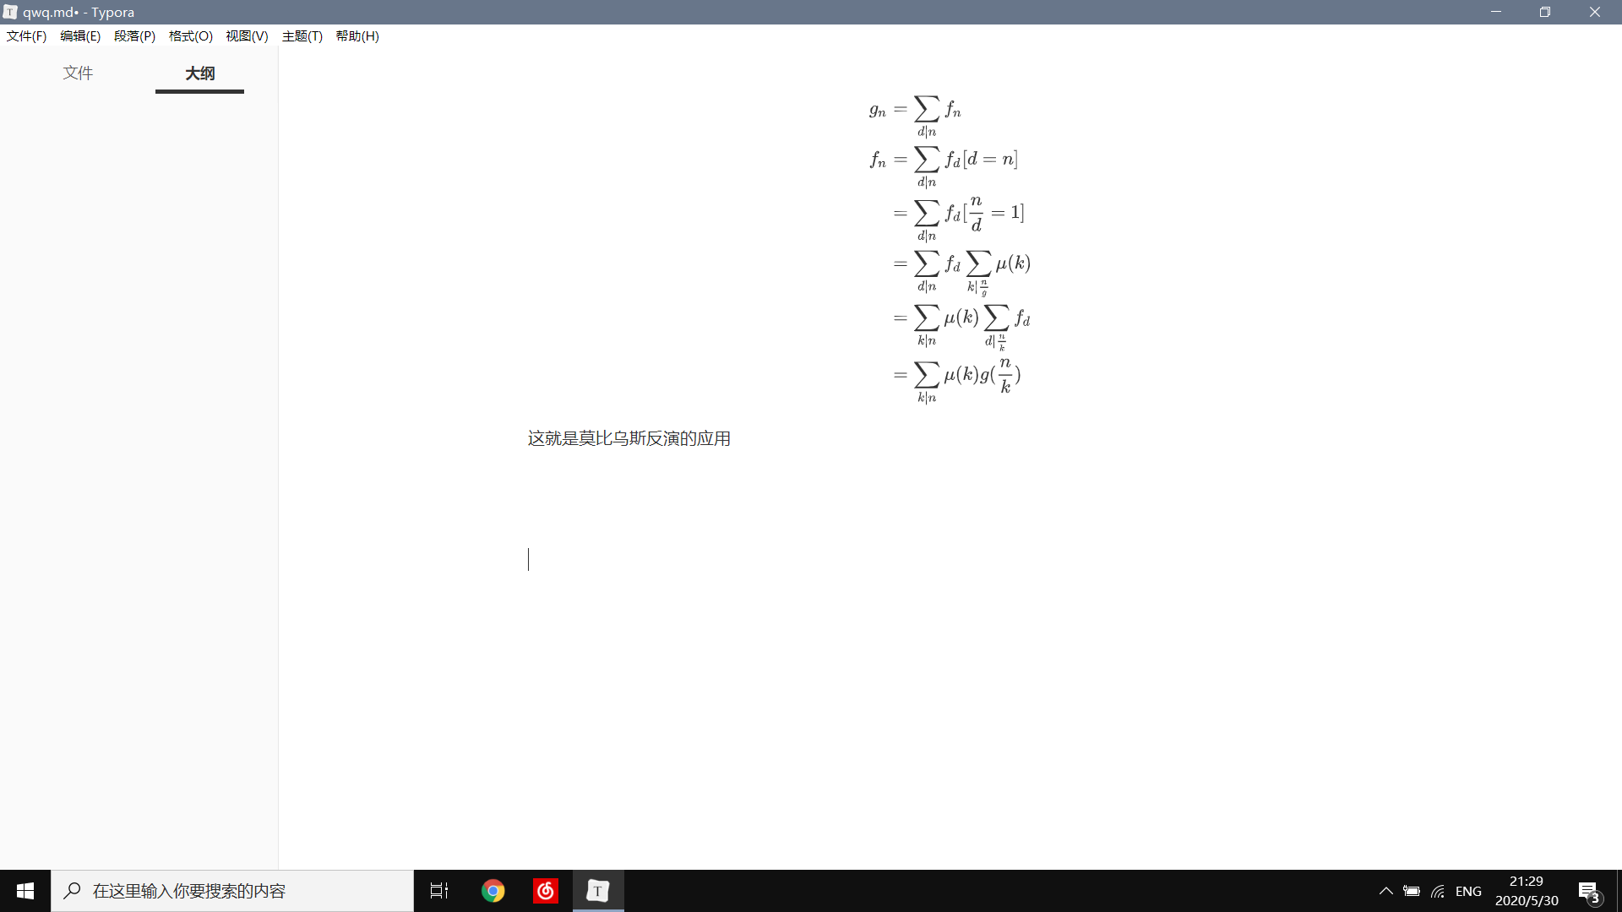

## 3.,l(x),e(x)——完全积性函数

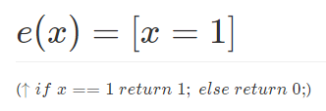

完全积性函数：无论a,b 互质不互质.

# 注解：同余

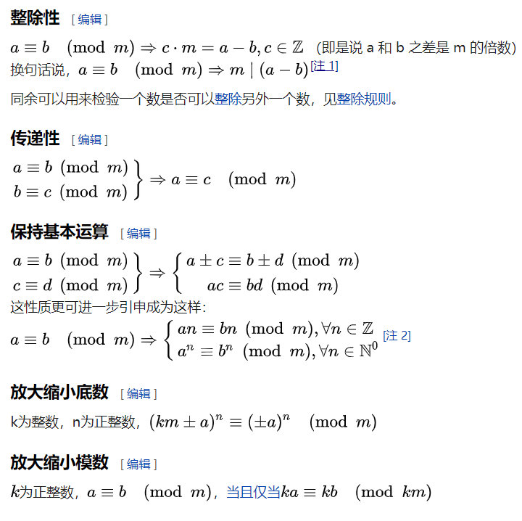

# 狄利克雷卷积

## 狄利克雷卷积

定义：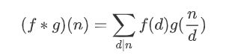

其中，

# Exgcd

解形如 ax + by  gcd(a,b) (mod b)

